Le puzzle de Brousseau
Première partie : construction du puzzle
Voici quatre/six figures géométriques. Chacune d’elle constitue une pièce d’un puzzle. Sur ce document les figures n’ont pas été tracées en vraies grandeurs.
Groupe 1 |  | Groupes 2 et 3
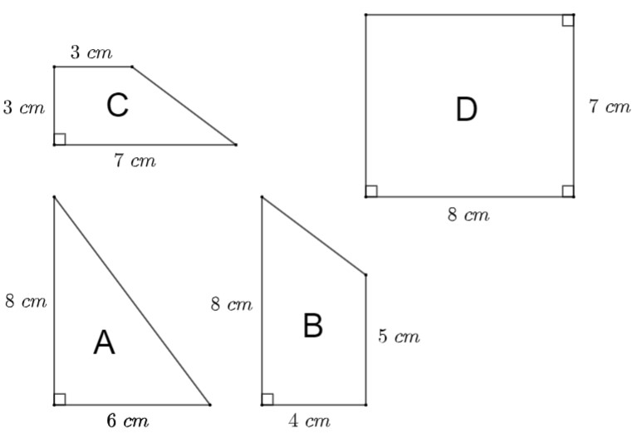 |  | 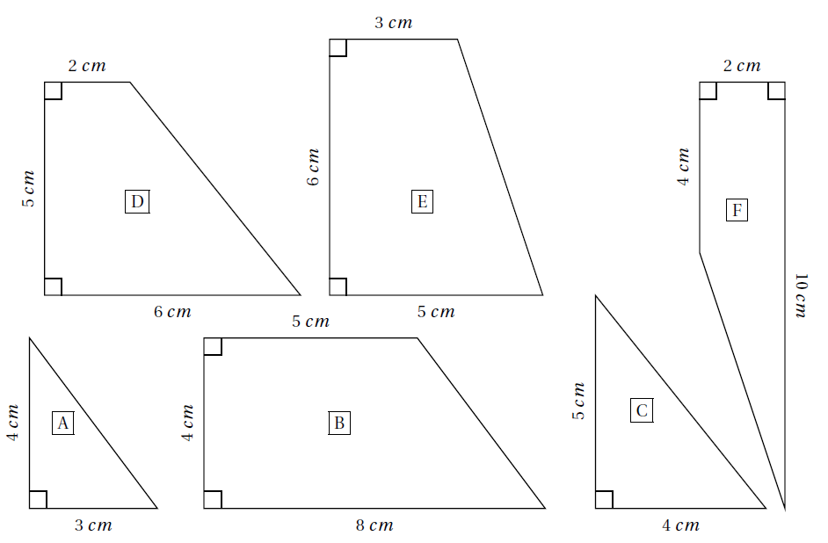
1. Construire ces figures en vraies grandeurs, puis les découper.
G1 : Support papier quadrillé/pointé | G2 : Support non quadrillé (étayage possible sur papier quadrillé) |  | G3 : Support non quadrillé
2. Assembler ces pièces pour former un carré parfait.
Seconde partie : Un second puzzle
On veut modifier ce puzzle pour qu’il soit plus grand.
1. On souhaite que le côté qui mesure ………… (2 cm) sur le modèle original fasse ………… (3 cm) sur l’agrandissement (ou la réduction).
Modifier les autres mesures pour agrandir (réduire) toutes les pièces. Écrire ces nouvelles mesures dans le tableau suivant.
Longueurs initiales
Nouvelles longueurs

G1 : 3 cm -> 6 cm 4 cm -> 8 cm 6 cm -> 3 cm | G2 : 3 cm -> 4,5 cm 4 cm -> 6 cm |  | G3 : 5 cm -> 6 cm 4 cm -> 5 cm 4 cm -> 5,6 cm
2. Construire ces nouvelles pièces agrandies, les découper et tenter de reconstruire le puzzle.

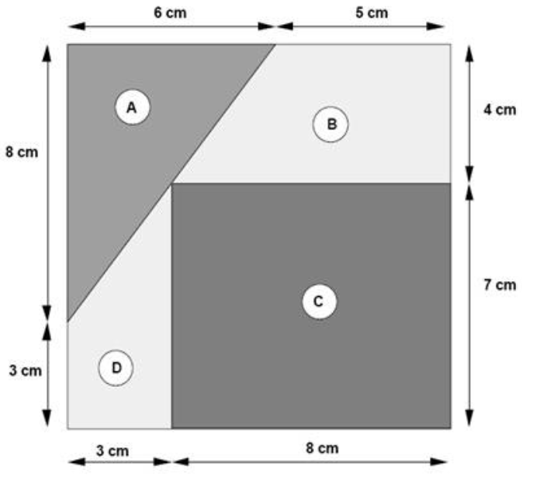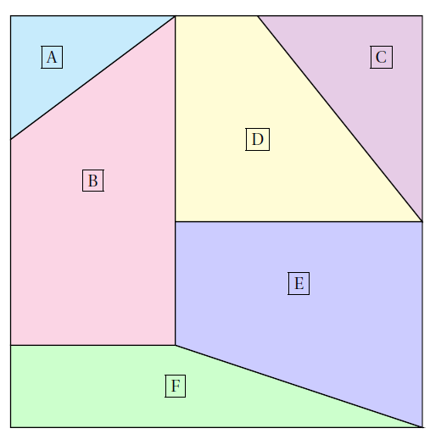

Pour agrandir ou réduire une figure, on multiplie toutes les longueurs par un même nombre (non nul).
Les longueurs de la figure obtenue sont proportionnelles aux longueurs de la figure initiale.

Question du jour

Reconnaître une situation de proportionnalité
Groupe 1 | Groupe 2 | Groupe 3
1. La taille et l'âge d'une personne sont-ils proportionnels ? Expliquer.  2. Voici les tarifs des pains dans une boulangerie :  Nombre de pains achetés 1 4 10  Prix (en €)  Le prix à payer est-il proportionnel au nombre de pains achetés ? | 1. La longueur du côté d’un carré et son périmètre sont-ils proportionnels ? Expliquer.  2. Voici les tarifs des pains dans une boulangerie :  Nombre de pains achetés 1 4 10  Prix (en €)  Le prix à payer est-il proportionnel au nombre de pains achetés ? | 1. La longueur d’un rectangle et son périmètre sont-ils proportionnels ? Expliquer.  2. Voici les tarifs des pains dans une boulangerie :  Nombre de pains achetés 1 4 10  Prix (en €)  Le prix à payer est-il proportionnel au nombre de pains achetés ?

Résoudre une situation de proportionnalité
Groupe 1 | Groupe 2 | Groupe 3
10 objets identiques coûtent 22 €, combien coûtent 15 de ces objets ? | 12 objets identiques coûtent 30 €, combien coûtent 16 de ces objets ? | 10 objets identiques coûtent 22 €, combien coûtent 13 de ces objets ?

Résoudre une situation de proportionnalité
Groupe 1 | Groupe 2 | Groupe 3
Voici la recette de la pâte à crêpes. Ingrédients pour 4 personnes :  200 g de farine ;  4 oeufs ;  75 cl de lait ;  40 g de beurre ;  20 g de sucre.  Quelle quantité de farine est nécessaire pour 12 personnes ?  Pour 8 personnes, combien faut-il de sucre ?  Quelle quantité de beurre faut-il prévoir pour 7 personnes ? | Voici la recette de la pâte à crêpes. Ingrédients pour 4 personnes :  200 g de farine ;  4 oeufs ;  75 cl de lait ;  40 g de beurre ;  20 g de sucre.  Quelle quantité de farine est nécessaire pour 12 personnes ?  Pour 6 personnes, combien faut-il de sucre ?  Quelle quantité de beurre faut-il prévoir pour 7 personnes ?  Quelle quantité de lait faut-il prévoir pour 12 personnes ? | Voici la recette de la pâte à crêpes. Ingrédients pour 4 personnes :  200 g de farine ;  6 œufs ;  Un demi-litre de lait ;  40 g de beurre ;  20 g de sucre.  On est dimanche et je dispose des ingrédients ci-dessous :  700 g de farine ; 10 œufs ;  1 litre de lait ; 75 g de beurre ;  40 g de sucre.  Pour combien de personnes puis-je préparer cette recette ?

Résolution de problèmes
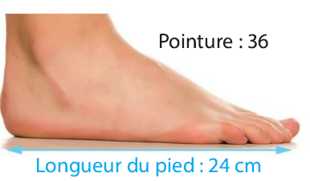

Problème 1 (source : Mission Indigo Hachette Education)
La pointure de chaussure en France est proportionnelle à la longueur du pied. Un pied de 24 cm chausse du 36.

Groupe 1 | Groupe 2 | Groupe 3
- Marie a 13 mois, son pied mesure 12 cm. Quelle est sa pointure ?  - La longueur du pied de son père est 36 cm. Quelle est sa pointure ?  - À quelle longueur de pied correspond une pointure de 42 ?  - La longueur du pied de son frère Paul est  27 cm. Quelle est sa pointure ?  - A quelle longueur de pied correspond une pointure 37,5 ?  - Représenter la longueur du pied de Marie par un segment à l’échelle . | - Le professeur de mathématiques chausse du 42, à quelle longueur de pied cela correspond-il ?  - La longueur du pied de Rayan est  27 cm. Quelle est sa pointure ?  - Si la longueur du pied augmente de 4 cm, de combien augmente la pointure ?  - Expliquer comment on calcule sa pointure en connaissant la longueur de son pied. | - Expliquer comment on calcule sa pointure en connaissant la longueur de son pied.  - Si la longueur du pied augmente de 4 cm, de combien augmente la pointure ?  - À 11 ans le pied d’Enzo mesurait 22,5 cm. En 10 ans, son pied s’est allongé de 20 %.  a. Quelle est la longueur du pied d’Enzo à 21 ans ?  b. Quelle est alors sa pointure ?  c. Représenter la longueur du pied d’Enzo à 11 ans et à 21 ans par deux segments, à l’échelle .

Résolution de problèmes

Problème 2 (source : Mission Indigo Hachette Education)
Anaïs souhaite faire un grand gâteau au chocolat pour sa fête d’anniversaire. Elle a invité ses parents, ses quatre grands-parents, trois cousins et cinq camarades de classe. Elle a acheté 5 tablettes de 200 g de chocolat pâtissier, 3 plaquettes de 125 g de beurre, 3 boites de 6 œufs, 1 kg de farine et 500 g de sucre.
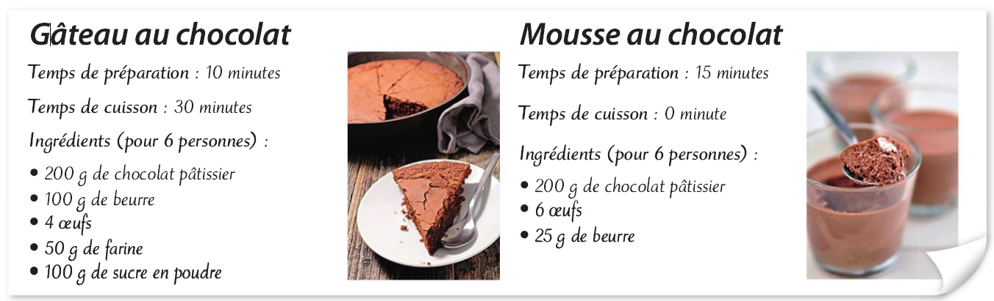

Groupe 1 | Groupe 2 | Groupe 3
- 1. Combien de personnes seront présentes à la fête d’anniversaire d’Anaïs ?  - Quelle quantité de chocolat pâtissier Anaïs a-t-elle achetée ?  - Quelle quantité de chocolat pâtissier doit-elle utiliser pour son gâteau ?  - Quelle quantité de chocolat pâtissier lui restera-t-il ? | - Calculer la quantité de chaque ingrédient qu’Anaïs devra utiliser pour réaliser son gâteau.  - Lui reste-t-il assez de chocolat pour préparer de la mousse pour six personnes ?  - a. Combien lui restera-t-il d’œuf après avoir réalisé son gâteau au chocolat ?  b. Avec les œufs restants, pour combien de personnes pourrait-elle confectionner de la mousse au chocolat ? | - Écrire la recette du gâteau au chocolat correspondant au nombre de personnes présentes à la fête d’anniversaire d’Anaïs.  - Calculer la quantité restante de chaque ingrédient, une fois qu’Anaïs aura réalisé son gâteau d’anniversaire.  - Avec les quantités restantes, elle souhaite faire de la mousse au chocolat. Pour combien de personnes pourra-t-elle en préparer ?

